Weisung
vom TT. Monat JJJJ (Stand am TT. Monat JJJJ)
Amtliche Vermessung
Webservice (Aufruf eines Auszugs)

Mitwirkung
EGBA Eidgenössisches Amt für Grundbuch- und Bodenrecht
KGK Konferenz der kantonalen Geoinformations- und Katasterstellen
KSG Konferenz der Schweizerischen Grundbuchführung
Herausgeber
Bundesamt für Landestopografie swisstopo
Fachstelle Eidgenössische Vermessungsdirektion
Seftigenstrasse 264, CH-3084 Wabern
vermessung@swisstopo.ch / www.cadastre-manual.admin.ch

Inhaltsverzeichnis
Originalsprache: Deutsch
Aktenzeichen: swisstopo-032.2-4/2

Die geschlechtsspezifische Differenzierung wird aus Gründen der Lesbarkeit nicht durchgängig umgesetzt.
Abkürzungen 4
1. Einleitung 5
1.1. Ziel 5
1.2. Geltungsbereich 5
1.3. Rechtliche Grundlagen 5
1.4. Vorschriften 5
2. Grundprinzipien 6
3. Funktionen 8
3.1. GetEGRID() 8
3.1.1. Beispiele 8
3.1.2. Syntax 8
3.1.3. Aufruf-Parameter 8
3.1.4. Rückgabe 9
3.1.5. StatusCodes und Fehler 9
3.2. GetExtractById() 9
3.2.1. Beispiele 10
3.2.2. Syntax 10
3.2.3. Aufruf-Parameter 10
3.2.4. Rückgabe 11
3.2.5. StatusCodes und Fehler 12
3.3. GetCapabilities() 12
3.3.1. Beispiele 12
3.3.2. Syntax 12
3.3.3. Parameter 12
3.3.4. Rückgabe 12
3.3.5. StatusCodes und Fehler 13
3.4. GetVersions() 13
3.4.1. Beispiele 13
3.4.2. Syntax 13
3.4.3. Parameter 13
3.4.4. Rückgabe 13
3.4.5. StatusCode und Fehler 14
4. Sicherheit 15
5. Schlussbestimmungen 16
5.1. Folgen bei Nichteinhaltung 16
5.2. Inkraftsetzung 16
Anhang A. XML-Schemas [zwingend] 17
A.1 XML-Schema für GetEGRID-, GetExractById- und GetCapabilities-Antwort 17
A.2 XML-Schema für GetVersions-Antwort 17

Abkürzungen

Liste der in diesem Dokument verwendeten Abkürzungen:
Abkürzung | Bezeichnung im vollen Wortlaut
AV | amtliche Vermessung
BFS | Bundesamt für Statistik
CRS | Coordinate Reference System
EGRID | Eidgenössischer Grundstücksidentifikator
EN | LV95-Koordinaten: E = Ost / N = Nord
GNSS | Globales Navigations-Satelliten-System
HTML | Hypertext Markup Language
HTTP | Hypertext Transfer Protocol
HTTPS | Hypertext Transfer Protocol Secure
LV95 | Landesvermessung 95
M2M | Machine-to-machine, Maschine-zu-Maschine-Interaktion
PDF | Portable Document Format
PLZ | Postleitzahl
SR | Systematische Sammlung des Bundesrechts
SSL | Secure Sockets Layer
URI | Uniform Ressource Identifier
URL | Uniform Ressource Locator
WGS84 | World Geodetic System 1984
XML | Extensible Markup Language
XSD | XML Schema Definition

Einleitung

Gestützt auf Artikel 34 Absatz 3 und Artikel 36 der Verordnung über die amtliche Vermessung (VAV) erlässt die Fachstelle Eidgenössische Vermessungsdirektion die vorliegende Weisung.

Ziel
Die Weisung definiert eine Maschine-zu-Maschine-Interaktion (M2M) als Webservice (Aufruf eines Auszugs) für den Bezug der AV-Informationen zu Grundstücken.

Geltungsbereich

Diese Weisung richtet sich an die Vermessungsaufsichten der Kantone.
Diese Weisung regelt die Maschine-zu-Maschine-Interaktion (M2M) als Webservice für die zentrale Erzeugung von Auszügen im Rahmen der Grundstückinformation für fachunkundige Benutzende, die eine Erstinformation zu Rechten und Pflichten sowie Anlagen auf einem Grundstück einsehen wollen.

Rechtliche Grundlagen
Nachfolgende rechtliche Grundlagen enthalten Rechtsnormen, welche für die Weisung massgebend sind:
- Schweizerisches Zivilgesetzbuch (ZGB)
SR 210; insbesondere Artikel 970
- Bundesgesetz über Geoinformation (Geoinformationsgesetz, GeoIG)
SR 510.62; insbesondere Artikel 29, Artikel 33
- Verordnung über die amtliche Vermessung (VAV)
SR 211.432.2; insbesondere Artikel 1a, Artikel 34, Artikel 36

- Grundbuchverordnung (GBV)
SR 211.432.1; insbesondere Artikel 26, Artikel 27

Vorschriften
Nachfolgende Vorschriften sind für die Weisung massgebend:
- Weisung «Amtliche Vermessung: DATA-Extract»
- Weisung «Amtliche Vermessung: Auszug Grundstückinformation»
Diese sind im Handbuch «Amtliche Vermessung» aufgeführt
https://www.cadastre-manual.admin.ch > Rechtliches & Publikationen > Weisungen.

Grundprinzipien
Die Amtliche Vermessung ist ein öffentlicher, amtlicher Kataster. Dieser soll entsprechend von Drittsystemen direkt abgefragt werden können. Die Kommunikation von Maschine zu Maschine wird in zwei Weisungen behandelt. Die Weisung «Amtliche Vermessung: Webservice (Aufruf eines Auszugs)» regelt die technische Anfrage an die Maschine. Resultat der Abfrage ist die Lieferung eines Auszugs. Die Form des Auszugs ist ein PDF [zwingend] oder eine URL [zwingend] oder ein XML [zwingend], welche in separaten Weisungen ausführlich beschrieben sind.
Die vorliegende Weisung behandelt den Service-Aufruf eines Auszugs.
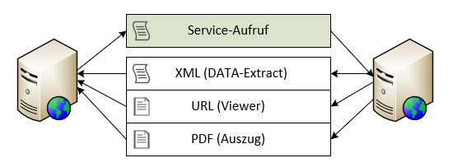
Abbildung 1: Schematische Darstellung der Funktion der beschriebenen Schnittstellen

Die physische Umsetzung sieht folgendermassen aus:
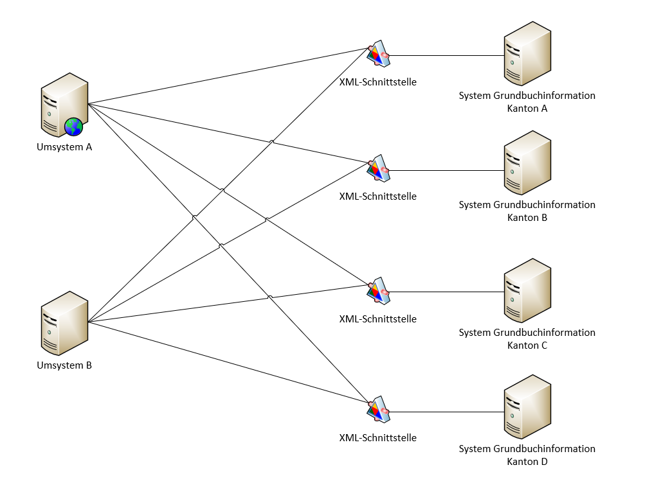
Abbildung 2: Physische Umsetzung der Schnittstelle

Der Webservice (Aufruf eines Auszugs) beinhaltet die folgenden Funktionen/Methoden:
Funktion | Resultat
GetEGRID() | Liefert den EGRID
GetExtractById() | Liefert einen Auszug als PDF, XML oder die URL für den Auszug als HTML (Dynamischer Auszug)
GetCapabilities() | Liefert Kennwerte dieser Service-Instanz
GetVersions() | Liefert unterstützte Versionen dieser Service-Instanz

Funktionen

GetEGRID()
Diese Funktion liefert zu einer beliebigen Örtlichkeit den technischen Identifikator EGRID des Grundstückes (oder mehrere EGRID’s, falls mehrere Treffer). Die Örtlichkeit kann durch Eingabe von Koordinaten (manuell oder Lokalisierung im Kartenviewer), Adresse, EGID, Gemeinde, Grundstücknummer oder mobiler Standortbestimmung (GNSS, Smartphone) erfolgen. Das betroffene Grundstück wird durch die Antwort EGRID technisch eindeutig identifiziert und für die Erstellung der Auszüge weiterverwendet.

Beispiele
https://example.com/av/getegrid/?EN=2608000.230,1228000.230
https://example.com/av/getegrid/?GEOMETRY=true&EN=2608000.230,1228000.230
https://example.com/av/getegrid/?IDENTDN=BE0200000332&NUMBER=100
https://example.com/av/getegrid/?POSTALCODE=2503&LOCALISATION=Zukunftstrasse&NUMBER=44
https://example.com/av/getegrid/?POSTALCODE=2503&LOCALISATION=Rue%20de%20l’avenir&NUMBER=44
https://example.com/av/getegrid/?GEOMETRY=true&POSTALCODE=2503&LOCALISATION=Zukunftstrasse&NUMBER=44
https://example.com/av/getegrid/?GNSS=46.94890,7.44665
https://example.com/av/getegrid/?EGID=2503

Syntax
${baseurl}/getegrid/?[GEOMETRY=${GEOMETRY}&]EN=${EN}/
${baseurl}/getegrid/?[GEOMETRY=${GEOMETRY}&]IDENTDN=${IDENTDN}&
NUMBER=${NUMBER}
${baseurl}/getegrid/?[GEOMETRY=${GEOMETRY}&]POSTALCODE=$
{POSTALCODE}&LOCALISATION=${LOCALISATION}&NUMBER=${NUMBER}
${baseurl}/getegrid/?[${GEOMETRY}&]GNSS=${GNSS}
${baseurl}/getegrid/?[GEOMETRY=${GEOMETRY}&]EGID=${EGID}
HTTP Methode: GET

Aufruf-Parameter
Variante | Name | Typ | Optional / Zwingend | Beschreibung
A | EN | URL-Query-String | Zwingend | Eingabe der Landeskoordinaten E/N in LV95 inkl. Nachkommastellen.  Der Fangkreis beträgt 1 Meter.
B | IDENTDN | URL-Query-String | Zwingend | Eingabe des NBIdent gemäss DMAV Version 1.0
 | NUMBER | URL-Query-String | Zwingend | Eingabe der Grundstücknummer gemäss DMAV Version 1.0
C | POSTALCODE | URL-Query-String | Zwingend | Eingabe der PLZ der gesuchten Adresse
 | LOCALISATION | URL-Query-String | Zwingend | Eingabe der Lokalisation gemäss Amtliches Verzeichnis der Gebäudeadressen der gesuchten Adresse
 | NUMBER | URL-Query-String | Optional | Eingabe der Hausnummer der gesuchten Adresse
D | GNSS | URL-Query-String | Zwingend | Eingabe der GNSS-Positionskoordinaten in WGS84.  Der Fangkreis beträgt 1 Meter.
E | EGID | URL-Query-String | Zwingend | Eingabe des Eidg. Gebäudeidentifikators der gesuchten Adresse
 | GEOMETRY | URL-Query-String | Optional | Wenn der Parameter «GEOMETRY» vorhanden ist und true ist, enthalten die Antwortdaten die Geometrie.  Wenn der Parameter fehlt oder false ist, enthalten die Antwortdaten keine Geometrie.

Rückgabe
XML mit Liste der Grundstücke. Zu jedem Grundstück gehören mindestens EGRID, IDENTDN, NUMBER und TYPE.
Rückgabe | Beschreibung
EGRID | EGRID des Grundstücks zu der Örtlichkeit
IDENTDN | NBIdent gemäss DMAV Version 1.0
NUMBER | Grundstücknummer gemäss DMAV Version 1.0
TYPE | Grundstücksart
LIMIT | Perimeter/Geometrie des Grundstücks

StatusCodes und Fehler
http Status Code | Bedeutung
200 | OK, Antwort konnte erstellt werden
204 | Kein Grundstück gefunden
500 | Anderer Fehler

GetExtractById()
Diese Funktion dient dazu, einen Auszug zu einem Grundstück zu beziehen.
Das Grundstück kann via EGRID oder NBIdent+Grundstücknummer gemäss DMAV identifiziert werden. Ist der EGRID dem Anfragenden nicht bekannt, kann dieser via GetEGRID() ermittelt werden.

Beispiele
https://example.com/av/extract/xml/?EGRID=CH887722167773
https://example.com/av/extract/xml/?GEOMETRY=true&EGRID=CH887722167773
https://example.com/av/extract/xml/?PROVISIONAL=true&MAP=true&EGRID=CH887722167773
https://example.com/av/extract/xml/?IDENTDN=BE0200000332&NUMBER=100

Syntax
${baseurl}/extract/${FORMAT}/?[GEOMETRY=${GEOMETRY}&]EGRID=${EGRID}]
[&LANG=${LANG}][&WITHIMAGES={WITHIMAGES}][&WITHOWNER={WITHOWNER}]
${baseurl}/extract/${FORMAT}/?[GEOMETRY=${GEOMETRY}&]IDENTDN=${IDENTDN}&
NUMBER=${NUMBER}][&LANG=${LANG}][&WITHIMAGES={WITHIMAGES}][&WITHOWNER={WITHOWNER}]
HTTP Methode: GET

Aufruf-Parameter
Variante | Name | Typ | Optional / Zwingend | Beschreibung
A | EGRID | URL-Query-String | Zwingend | Der EGRID des Grundstücks zu dem ein Auszug geliefert werden soll.
B | IDENTDN | URL-Query-String | Zwingend | NBIdent gemäss DMAV Version 1.0
 | NUMBER | URL-Query-String | Zwingend | Grundstücknummer gemäss DMAV Version 1.0
 | FORMAT | URL-Path | Zwingend | pdf [zwingend]  url [zwingend]  xml [zwingend]
 | PROVISIONAL | URL-Query-String | Zwingend | Wenn der Parameter «PROVISIONAL» vorhanden und true ist, enthalten die Antwortdaten die projektierten Objekte.  Wenn der Parameter fehlt oder false ist, enthalten die Antwortdaten keine projektierten Objekte.
 | GEOMETRY | URL-Query-String | Optional | Wenn der Parameter «GEOMETRY» vorhanden und true ist, enthalten die Antwortdaten die Geometrie.  Wenn der Parameter fehlt oder false ist, enthalten die Antwortdaten keine Geometrie.
 | LANG | URL-Query-String | Optional | Sprache (2-stelliger ISO-Code) des Auszugs (Bezeichnungen und sofern vorhanden übersetzte Daten). DE, FR, IT oder RM muss unterstützt werden. Falls die Angabe fehlt, ist die Sprache nach Wahl des Services.
 | WITHIMAGES | URL-Query-String | Optional | Wenn der Parameter «WITHIMAGES» vorhanden und true ist, werden die Bilder (Kartenebenen, Symbole, Logo, etc.) in den Antwortdaten eingebettet.  Wenn der Parameter fehlt oder false ist, enthalten die Antwortdaten Verweise (URL) auf die Bilddaten.
 | WITHOWNER | URL-Query-String | Optional | Wenn der Parameter «WITHOWNER» fehlt oder vorhanden und true ist, sind die Eigentümerangaben in den Antwortdaten enthalten.  Wenn der Parameter false ist, enthalten die Antwortdaten keine Angaben zum Eigentümer.

Rückgabe
Je nach Aufruf-Parameter fällt die Rückgabe wie folgt aus:
FORMAT | Content-Type der http-Response | Rückgabe
pdf | application/pdf | PDF gemäss Weisung «Amtliche Vermessung: Auszug Grundstückinformation».
url | - | Der Service liefert bei einem vorhandenen Grundstück eine http-Umleitung (http status 303) auf das Portal der Grundstückinformation des Kantons betreffend dem abgefragten Grundstück. Die Statusübermittlung bei einer erfolgreichen Antwort (http status 200) ist nicht zulässig.
xml | application/xml | XML gemäss Weisung «Amtliche Vermessung: DATA-Extract» (Daten, um einen Auszug ohne weitere Requests selber formatieren zu können). Format zwingend umzusetzen.
Übersicht der möglichen Kombinationen
Die Tabelle zeigt die möglichen Ausführungen pro Auszugsformat gemäss den Aufruf-Parametern «GEOMETRY». «X» wird unterstützt, «-» wird nicht unterstützt und ergibt einen Fehler.
Aufruf-Parameter |  | PDF | XML | URL
PROVISIONAL | true (mit) | X | X | X
 | false (ohne) | X | X | X
GEOMETRY | true (mit) | - | X | -
 | false (ohne) | - | X | -
Daten zu einem DATA-Extract (XML)
Diese Art der Rückgabe liefert die erforderlichen Daten, um einen Auszug ohne weiteren Request selber formatieren zu können, z.B. als HTML-Seite oder zur Auswertung in einer Software. Die Struktur und die Daten des Auszugs (XML) sind der Weisung «Amtliche Vermessung: DATA-Extract» zu entnehmen.

StatusCodes und Fehler
http Status Code | Bedeutung
200 | OK, Antwort konnte erstellt werden. Nicht zulässig bei FORMAT=url
204 | Kein Grundstück mit dieser ID
303 | Umleitung auf eine andere URL. Die HTML-Seite wird durch einen anderen Dienst generiert. Nur bei FORMAT=url zulässig
500 | Anderer Fehler

GetCapabilities()
Diese Funktion liefert die Eigenschaften dieses Services.

Beispiele
https://example.com/av/capabilities

Syntax
${baseurl}/capabilities
HTTP Methode: GET

Rückgabe
- XML mit Eigenschaften des Services; Siehe Schema in Anhang A.1.
- Liste der vorhandenen Gemeinden;
- Liste der vorhandenen Formate und Ausprägungen (gemäss Kapitel 3.2.4);
- Liste der unterstützten Sprachen (2-stellige ISO Codes);
- Liste der unterstützten CRS.

StatusCodes und Fehler
http Status Code | Bedeutung
200 | OK, Antwort konnte erstellt werden
500 | Anderer Fehler

GetVersions()
Diese Funktion liefert die von diesem Service unterstützten Versionen des Webservice-Interfaces (Aufruf eines Auszugs). Sollen verschiedene Versionen des Webservice (Aufruf eines Auszugs) parallel betrieben werden können, dann muss der Webservice (Aufruf eines Auszugs) mit einer Version versehen sein.
Service-Instanzen, die diese Version der Spezifikation unterstützen, sollen als «version» den Wert «extract-1.0» liefern.
Diese Version des Services umfasst die folgenden XML-Schemadokumente:
https://schemas.geo.admin.ch/V_D/AV/1.0/Extract.xsd
https://schemas.geo.admin.ch/V_D/AV/1.0/ExtractData.xsd
https://schemas.geo.admin.ch/V_D/AV/1.0/Versioning.xsd
Die Schema-Dateien enthalten zusätzlich eine Angabe zur Datei-Version. Diese dient der Dokumentation und darf nicht ausgewertet werden.
Ein Software-Release eines Systems sollte mehr als eine Version der Weisung unterstützen. Da nicht alle Service- und Client-Instanzen gleichzeitig aktualisiert werden können, müssen die durch eine Server-Instanz unterstützten Service-Interface-Versionen ermittelt werden können. Die Anfrage- und Antwortstrukturen für die Versionsabfrage werden in einem eigenen XML-Namensraum definiert, so dass sie sich bei Änderungen der Weisung «Amtliche Vermessung: Webservice (Aufruf eines Auszugs)» nicht ändern. Ein neuer WebService-Client kann somit diese Funktion auch bei einem alten WebService-Server abfragen und umgekehrt.

Beispiele
https://example.com/av/versions

Syntax
${baseurl}/versions
HTTP Methode: GET

Rückgabe
XML mit Liste der Versionen. Siehe Schema in Anhang A.2.

StatusCode und Fehler
http Status Code | Bedeutung
200 | OK, Antwort konnte erstellt werden
500 | Anderer Fehler

Sicherheit
Für die verwendete PDF-Version siehe Weisung «Amtliche Vermessung: Auszug Grundstückinformation».
Der Systementwickler MUSS für die Abfrage der amtlichen Vermessung (ohne Eigentumsauskunft) einen Service ohne Client-Authentisierung mit HTTPS implementieren.
Der Systementwickler KANN eine der folgenden Varianten für einen Service mit Client-Authentisierung (Maschine) implementieren:
- HTTPS mit Basic-Authentication;
- HTTPS mit Client-Zertifikat («2waySSL»).
Das System muss für Aufrufe von GetExtractById(WITHOWNER=true) geeignete Massnahmen gegen Serienabfragen implementieren.

Schlussbestimmungen

Folgen bei Nichteinhaltung
Allfällige Mängel werden im Rahmen der jährlichen Leistungsvereinbarung durch den Kantonsverantwortlichen der swisstopo angesprochen sowie deren Behebung thematisiert und terminiert.

Inkraftsetzung
Diese Weisung tritt am xx. xx 202x in Kraft.

- XML-Schemas [zwingend]
- XML-Schema für GetEGRID-, GetExractById- und GetCapabilities-Antwort
Das hier wiedergegebene Schema ist auf https://schemas.geo.admin.ch/V_D/AV/xx publiziert.
Sollte sich die hier abgedruckte Version der Schema-Definition von der im Schema Repository publizierten unterscheiden, gilt die im Schema Repository aufgeschaltete Version.
<?xml version="1.0" encoding="UTF-8" ?>
<xsd:schema xmlns:xsd="http://www.w3.org/2001/XMLSchema"
xmlns="http://schemas.geo.admin.ch/V_D/AV/1.0/Extract"
xmlns:data="http://schemas.geo.admin.ch/V_D/AV/1.0/ExtractData"
xmlns:geo="http://www.interlis.ch/geometry/1.0"
targetNamespace=
"http://schemas.geo.admin.ch/V_D/AV/2.0/Extract"
elementFormDefault="qualified" attributeFormDefault="unqualified"
version="1.0.0"
>
<xsd:import namespace="http://www.interlis.ch/geometry/1.0"
schemaLocation="geometry.xsd"/>
<xsd:import namespace=
"http://schemas.geo.admin.ch/V_D/AV/2.0/ExtractData"
schemaLocation="ExtractData.xsd"/>

<xsd:element name="GetExtractByIdResponse" type="GetExtractByIdResponseType"/>
<xsd:complexType name="GetExtractByIdResponseType">
<xsd:sequence>
<xsd:element ref="data:Extract">
</xsd:element>
</xsd:sequence>
</xsd:complexType>

<xsd:element name="GetEGRIDResponse" type="GetEGRIDResponseType"/>
<xsd:complexType name="GetEGRIDResponseType">
<xsd:sequence minOccurs="0" maxOccurs="unbounded">
<xsd:element name="egrid" type="xsd:token"/>
<xsd:element name="number" type="xsd:token"/>
<xsd:element name="identDN" type="xsd:token"/>
<xsd:element name="type" type="data:RealEstateType"/>
<xsd:element name="limit" type="geo:MultiSurfaceType" minOccurs="0">
</xsd:element>
</xsd:sequence>
</xsd:complexType>

<xsd:element name="GetCapabilitiesResponse" type="GetCapabilitiesResponseType"/>
<xsd:complexType name="GetCapabilitiesResponseType">
<xsd:sequence>
<xsd:element name="municipality" type="data:MunicipalityCode" minOccurs="0" maxOccurs="unbounded"/>

<xsd:element name="language" type="xsd:token" minOccurs="1" maxOccurs="unbounded"/>
<xsd:element name="crs" type="xsd:token" minOccurs="1" maxOccurs="unbounded"/>
</xsd:sequence>
</xsd:complexType>

</xsd:schema>
- XML-Schema für GetVersions-Antwort
Das hier wiedergegebene Schema ist auf https://schemas.geo.admin.ch/V_D/AV/xx publiziert.
Sollte sich die hier abgedruckte Version der Schema-Definition von der im Schema Repository publizierten unterscheiden, gilt die im Schema Repository aufgeschaltete Version.
<?xml version="1.0"?>
<xsd:schema xmlns:xsd="http://www.w3.org/2001/XMLSchema"
xmlns="http://schemas.geo.admin.ch/V_D/AV/1.0/Versioning"
targetNamespace=
"http://schemas.geo.admin.ch/V_D/AV/1.0/Versioning"
elementFormDefault="qualified" attributeFormDefault="unqualified"
version="1.0.0"
>

<xsd:complexType name="VersionType">
<xsd:sequence>
<xsd:element name="version">
<xsd:simpleType>
<xsd:restriction base="xsd:normalizedString">
</xsd:restriction>
</xsd:simpleType>
</xsd:element>
<xsd:element name="serviceEndpointBase" type="xsd:anyURI" minOccurs="0"/>
</xsd:sequence>
</xsd:complexType>

<xsd:element name="GetVersionsResponse" type="GetVersionsResponseType"/>
<xsd:complexType name="GetVersionsResponseType">
<xsd:sequence>
<xsd:element name="supportedVersion" type="VersionType" minOccurs="0" maxOccurs="unbounded"/>
</xsd:sequence>
</xsd:complexType>

</xsd:schema>

Weisung «Amtliche Vermessung: Auszug Grundstückinformation»
Weisung «Amtliche Vermessung: DATA-Extract»
www.cadastre-manual.admin.ch > Handbuch Amtliche Vermessung > Rechtliches & Publikationen > Weisungen
www.cadastre-manual.admin.ch > Handbuch Amtliche Vermessung > Rechtliches & Publikationen > Weisungen
www.cadastre-manual.admin.ch > Handbuch Amtliche Vermessung > Rechtliches & Publikationen > Weisungen
Siehe Empfehlung EGBA «xxx»

